Оглавление
1. Проектирование предметной области 2
1.1. Этапы выполнения функционального анализа 2
2.1.1. Составление организационной структуры 2
2.1.2. Моделирование диаграммы вариантов использования 2
2.1.3. Определение бизнес-процессов и ЦКП 3
2.1.4. Графическое представление функции 6
2.1.5. Анализ входной и выходной информации 6
2.1.6. Составление органиограммы 7
1.2. Моделирование CASE-средствами и CASE-технологиями 7
1.3. Структурный анализ 7

Проектирование предметной области

Этапы выполнения функционального анализа

2.1.1. Составление организационной структуры

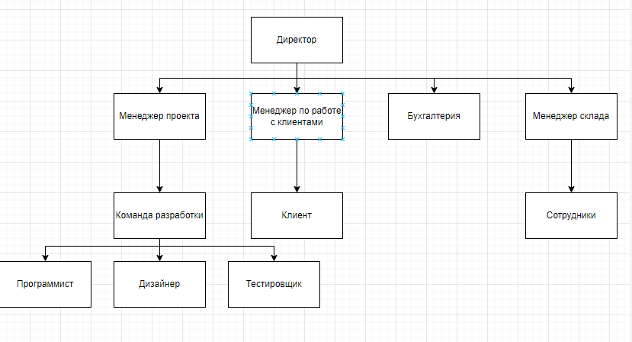
Рис. 1 «Организационная диаграмма»

2.1.2. Моделирование диаграммы вариантов использования

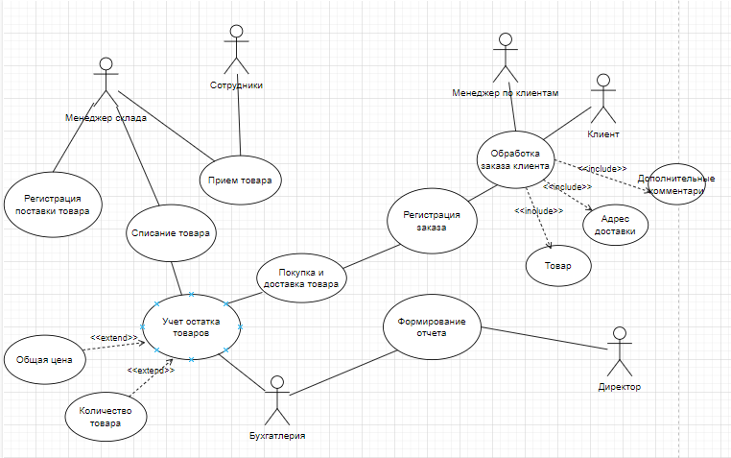

Рис. 2 «Диаграмма вариантов использования»

2.1.3. Определение бизнес-процессов и ЦКП
ЦКП – ценным конечном продуктом организации является разработанное мобильное приложение, которое удовлетворяет всем требованиям заказчика.
Таблица №1 «Общее представление бизнес-процессов»
№ | Бизнес-процесс | Ответственный за процесс
1 | Приемка товаров от поставщиков | Менеджер склада, Поставщик
2 | Оформление заказа покупателя | Менеджер по работе с клиентами, Покупатель
3 | Обработка и комплектация заказа | Менеджер склада, Сотрудник склада, Покупатель
4 | Отгрузка заказа | Менеджер склада, Сотрудник склада
5 | Подтверждение получения заказа | Покупатель, Менеджер по работе с клиентами

2.1.3.1. Детализация бизнес-процессов

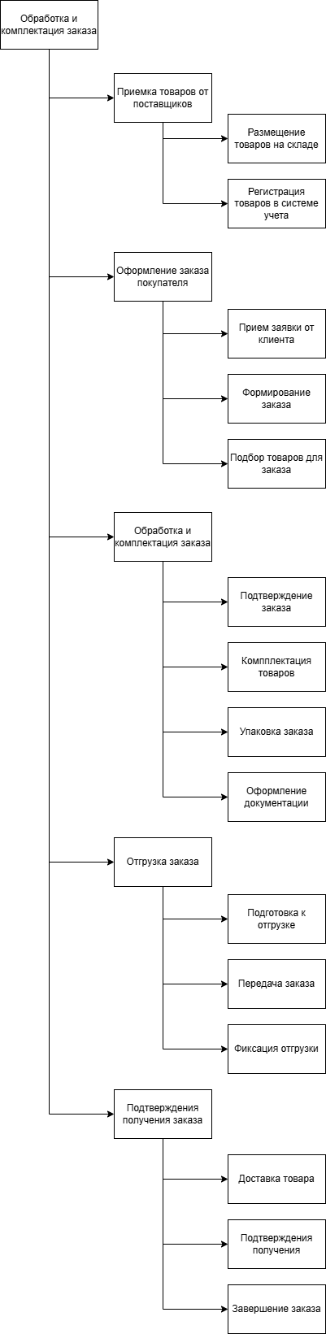
Рис. 3 «Декомпозиция «Подготовка технической документации» в виде дерева функций»

2.1.3.2. Детализация функций с учетом основных задач, объектов, субъектов
Таблица №2 «Описание функций бизнес-процессов»
№ | Функция | Элемент | Описание
1 | Размещение товаров на складе | Задачи
1 | Размещение товаров на складе | Разгрузка товаров | Физическая выгрузка товаров из транспорта поставщика. Сотрудники склада принимают паллеты или коробки с товарами
1 | Размещение товаров на складе | Проверка качества и количества | Визуальный осмотр товаров на предмет повреждений, брака, соответствия описанию. При обнаружении дефектов составляется акт. Подсчет фактически поступивших товаров и сверка с данными в накладной поставщика.
1 | Размещение товаров на складе | Размещение товара на ячейки | Определение оптимального места хранения для каждой товарной единицы на складе с целью максимизации эффективности складских операций: сокращения времени подбора заказов, оптимизации использования пространства и снижения трудозатрат.
1 | Размещение товаров на складе | Объекты
1 | Размещение товаров на складе | Товары | Физическая продукция, поступившая от поставщика.
1 | Размещение товаров на складе | Накладная поставщика | Документ от поставщика, содержащий перечень товаров, их количество, цены.
1 | Размещение товаров на складе | Акт приема-передачи | Документ, составляемый при обнаружении несоответствий или брака.
1 | Размещение товаров на складе | Субъекты
1 | Размещение товаров на складе | Сотрудник склада | Работник, выполняющий разгрузку, проверку, сортировку товаров.
1 | Размещение товаров на складе | Менеджер склада | Контролирует процесс приемки, проверяет документы, подписывает накладную.
1 | Размещение товаров на складе | Поставщик | Доставляет товары, предоставляет накладную, получает подпись о приемке.
2 | Регистрация товаров в системе учета | Задачи
2 | Регистрация товаров в системе учета | Внесение данных о товаре | Добавление нового товара в базу данных склада. Указывается название товара, описание, артикул.
2 | Регистрация товаров в системе учета | Указание поставщика | Привязка товара к конкретному поставщику в системе для учета источника поставки.
2 | Регистрация товаров в системе учета | Установка цены | Определение розничной цены товара с учетом закупочной цены и наценки.
2 | Регистрация товаров в системе учета | Фиксация количества | Внесение в систему количества поступившего товара для учета остатков на складе.
2 | Регистрация товаров в системе учета | Объекты
2 | Регистрация товаров в системе учета | Карточка товара | Запись в системе учета склада, содержащая все данные о товаре: ID, название, цена, поставщик, количество.
2 | Регистрация товаров в системе учета | База данных склада | Информационная система, хранящая данные о всех товарах, поставщиках, заказах.
2 | Регистрация товаров в системе учета | Субъекты
2 | Регистрация товаров в системе учета | Менеджер склада | Вносит данные о товарах в систему учета.
2 | Регистрация товаров в системе учета | Бухгалтер | Может участвовать в установке цен и проверке данных.
3 | Прием заявки от покупателя | Задачи
3 | Прием заявки от покупателя | Регистрация покупателя | Если покупатель новый, менеджер заносит его данные в базу: ФИО, телефон, адрес доставки.
3 | Прием заявки от покупателя | Уточнение потребностей | Выяснение у покупателя, какие товары ему нужны, в каком количестве, когда необходима доставка.
3 | Прием заявки от покупателя | Консультация по товарам | Менеджер информирует покупателя о наличии товаров, ценах, характеристиках, предлагает альтернативы.
3 | Прием заявки от покупателя | Объекты
3 | Прием заявки от покупателя | Данные покупателя | Информация: ФИО, контактный телефон, адрес доставки.
3 | Прием заявки от покупателя | Список требований | Устный или письменный перечень товаров, интересующих покупателя.
3 | Прием заявки от покупателя | Субъекты
3 | Прием заявки от покупателя | Покупатель | Физическое или юридическое лицо, желающее приобрести товары.
3 | Прием заявки от покупателя | Менеджер по работе с клиентами | Сотрудник, принимающий заявки, консультирующий покупателей.
4 | Формирование заказа | Задачи
4 | Формирование заказа | Создание заказа в системе | Заведение новой записи заказа в базе данных склада.
4 | Формирование заказа | Генерация кода заказа | Автоматическое присвоение уникального номера заказу для идентификации.
4 | Формирование заказа | Назначение ответственного сотрудника | Выбор работника склада, который будет собирать данный заказ.
4 | Формирование заказа | Согласование срока выполнения | Договоренность с покупателем о дате и времени готовности заказа.
4 | Формирование заказа | Объекты
4 | Формирование заказа | Заказ | Запись в системе склада с полями: код заказа, дата создания, покупатель, ответственный сотрудник, статус, список товаров.
4 | Формирование заказа | Код заказа | Уникальный идентификатор, по которому отслеживается заказ.
4 | Формирование заказа | Субъекты
4 | Формирование заказа | Менеджер по работе с клиентами | Создает заказ, вводит данные в систему.
4 | Формирование заказа | Сотрудник склада | Назначается ответственным за сборку заказа.
5 | Подбор товаров для заказа | Задачи
5 | Подбор товаров для заказа | Добавление товаров в заказ | Внесение позиций товаров в заказ с указанием названия и количества.
5 | Подбор товаров для заказа | Резервирование товаров | Временное "замораживание" товаров для конкретного заказа, чтобы они не попали в другие заказы. Количество товара на складе уменьшается.
5 | Подбор товаров для заказа | Расчет стоимости заказа | Подсчет итоговой суммы заказа: сумма произведений для всех позиций.
5 | Подбор товаров для заказа | Объект
5 | Подбор товаров для заказа | Позиция заказа | Строка в заказе, содержащая: название товара, количество, цена за единицу, сумма.
5 | Подбор товаров для заказа | Остатки на складе | Данные о текущем количестве каждого товара, доступном для продажи.
5 | Подбор товаров для заказа | Смета заказа | Документ или экран с перечнем всех товаров и итоговой суммой к оплате.
5 | Подбор товаров для заказа | Субъект
5 | Подбор товаров для заказа | Менеджер склада | Проверяет наличие товаров, добавляет их в заказ, резервирует
5 | Подбор товаров для заказа | Покупатель | Информируется о наличии товаров и стоимости заказа, дает согласие.
6 | Подтверждение заказа | Задачи
6 | Подтверждение заказа | Согласование сроков и условий | Уточнение сроков отгрузки, условий доставки и других деталей заказа с клиентом или отделом продаж.
6 | Подтверждение заказа | Формирование подтверждающего документа | Создание официального документа, который фиксирует согласованные условия, состав товаров и сроки исполнения.
6 | Подтверждение заказа | Объекты
6 | Подтверждение заказа | Заказ клиента | Входящий документ от клиента или отдела продаж с перечнем запрашиваемых товаров, их количеством и пожеланиями по срокам.
6 | Подтверждение заказа | Подтверждение заказа | Исходящий документ, направляемый клиенту, в котором фиксируются окончательные условия выполнения заказа.
6 | Подтверждение заказа | Данные об остатках на складе | Актуальная информация о наличии товарных позиций на складе в системе учета.
6 | Подтверждение заказа | Субъекты
6 | Подтверждение заказа | Менеджер по работе с клиентами | Получает заказ от клиента, инициирует и согласует процесс подтверждения.
6 | Подтверждение заказа | Менеджер склада | Проверяет и предоставляет информацию о фактическом наличии товара на складе.
6 | Подтверждение заказа | Клиент | Направляет заказ, согласовывает условия и получает подтверждение.
7 | Комплектация товаров | Задачи
7 | Комплектация товаров | Получение списка товаров | Сотрудник склада получает распечатанный или электронный список товаров для сборки.
7 | Комплектация товаров | Сбор товаров со складских мест | Физический поиск и сбор товаров со стеллажей, полок, зон хранения согласно списку.
7 | Комплектация товаров | Проверка качества и количества | Контроль собранных товаров: нет ли повреждений, правильное ли количество, тот ли товар.
7 | Комплектация товаров | Обновление статуса заказа | Изменение статуса с "Подтвержден" на "В сборке" в системе учета.
7 | Комплектация товаров | Объекты
7 | Комплектация товаров | Лист комплектации | Документ со списком товаров для сборки, может содержать информацию о местонахождении товаров на складе.
7 | Комплектация товаров | Собранные товары | Физические товары, собранные в одном месте для упаковки.
7 | Комплектация товаров | Тележка/корзина | Инвентарь склада для транспортировки товаров при сборке.
7 | Комплектация товаров | Субъекты
7 | Комплектация товаров | Сотрудник склада | Выполняет физическую работу по сбору товаров.
7 | Комплектация товаров | Менеджер склада | Контролирует процесс сборки, проверяет качество.
8 | Упаковка заказа | Задачи
8 | Упаковка заказа | Подбор упаковочных материалов | Выбор подходящих коробок, пакетов, пленки, наполнителя в зависимости от размера и хрупкости товаров.
8 | Упаковка заказа | Упаковка товаров | Аккуратное размещение товаров в упаковке с защитой от повреждений при транспортировке.
8 | Упаковка заказа | Маркировка упаковки | Нанесение на упаковку кода заказа, адреса покупателя, отметок "Хрупкое".
8 | Упаковка заказа | Объекты
8 | Упаковка заказа | Упаковочные материалы | Коробки, пакеты, пузырчатая пленка, скотч, наполнитель, стяжки.
8 | Упаковка заказа | Упакованный заказ | Готовая к отправке посылка с товарами внутри.
8 | Упаковка заказа | Этикетка | Наклейка или бирка с информацией о заказе, прикрепленная к упаковке.
8 | Упаковка заказа | Субъекты
8 | Упаковка заказа | Сотрудник склада | Упаковывает заказ, маркирует его.
8 | Упаковка заказа | Менеджер склада | Контролирует качество упаковки.
9 | Оформление документации | Задачи
9 | Оформление документации | Формирование накладной | Создание официального документа о передаче товаров от склада покупателю по стандартной форме.
9 | Оформление документации | Выписка счета | Для юридических лиц формируется счет на оплату с реквизитами склада.
9 | Оформление документации | Печать документов | Распечатка накладной, счета, товарного чека в необходимом количестве экземпляров.
9 | Оформление документации | Подписание документов | Менеджер склада и бухгалтер ставят свои подписи, проставляется печать организации.
9 | Оформление документации | Объекты
9 | Оформление документации | Накладная | Документ, содержащий: номер заказа, дату, данные покупателя и склада, перечень товаров с количеством и ценами, итоговую сумму, подписи и печать. Оформляется в 2 экземплярах.
9 | Оформление документации | Счет на оплату | Финансовый документ для юридических лиц с реквизитами для перечисления оплаты.
9 | Оформление документации | Товарный чек | Документ для физических лиц, подтверждающий покупку.
9 | Оформление документации | Субъекты
9 | Оформление документации | Бухгалтер | Оформляет счета, проверяет финансовые данные.
9 | Оформление документации | Менеджер склада | Подписывает накладные, подтверждая отгрузку товаров со склада.
9 | Оформление документации | Директор | Его подпись может требоваться на крупных заказах или для юридических лиц.
10 | Подготовка к отгрузке | Задачи
10 | Подготовка к отгрузке | Проверка комплектности заказа | Финальная проверка того, что все товары из заказа собраны, упакованы и готовы к передаче. Менеджер склада сверяет содержимое с описью.
10 | Подготовка к отгрузке | Проверка документов | Контроль наличия всех необходимых документов: накладная, счет, товарный чек, транспортная накладная. Все документы должны быть правильно заполнены и подписаны.
10 | Подготовка к отгрузке | Уведомление покупателя о готовности | Менеджер по работе с клиентами звонит или отправляет сообщение покупателю о том, что заказ готов к получению/отправке. Согласовывается время доставки.
10 | Подготовка к отгрузке | Объекты
10 | Подготовка к отгрузке | Упакованный заказ | Посылка или паллета с товарами, полностью готовая к передаче.
10 | Подготовка к отгрузке | Комплект документов | Накладная, счет, чек, транспортная накладная - все в полном объеме.
10 | Подготовка к отгрузке | Уведомление покупателю | Телефонный звонок, SMS или email с информацией о готовности заказа.
10 | Подготовка к отгрузке | Субъекты
10 | Подготовка к отгрузке | Менеджер склада | Проверяет готовность заказа, документы.
10 | Подготовка к отгрузке | Менеджер по работе с клиентами | Уведомляет покупателя о готовности.
10 | Подготовка к отгрузке | Покупатель | Получает уведомление, согласовывает время получения.
11 | Передача заказа | Задачи
11 | Передача заказа | Оформление транспортной накладной | Заполнение документа для курьерской службы с адресом доставки, контактами покупателя, описанием груза.
11 | Передача заказа | Передача товаров курьеру | Сотрудник склада передает упакованный заказ с документами курьеру.
11 | Передача заказа | Получение подписи курьера | Курьер расписывается в принятии заказа для доставки.
11 | Передача заказа | Объекты
11 | Передача заказа | Транспортная накладная | Документ для курьерской службы с адресом доставки, данными получателя.
11 | Передача заказа | Упакованный заказ | Посылка, передаваемая курьеру.
11 | Передача заказа | Расписка курьера | Подпись курьера, подтверждающая получение груза для доставки.
11 | Передача заказа | Субъекты
11 | Передача заказа | Курьер | Забирает заказ со склада для доставки покупателю.
11 | Передача заказа | Сотрудник склада | Передает заказ курьеру, оформляет документы, отдает менеджеру по складу.
12 | Фиксация отгрузки | Задачи
12 | Фиксация отгрузки | Изменение статуса на "Отгружен" | Обновление статуса заказа в системе учета склада после фактической передачи товаров покупателю или курьеру.
12 | Фиксация отгрузки | Списание товаров со склада | Уменьшение количества товаров в базе данных склада на величину отгруженного количества. Товары больше не числятся в остатках.
12 | Фиксация отгрузки | Архивирование копии документов | Сохранение копий всех документов по заказу (накладных, счетов) в архиве склада. Один экземпляр накладной остается на складе.
12 | Фиксация отгрузки | Регистрация в журнале отгрузок | Внесение записи о факте отгрузки в журнал учета с указанием даты, времени, номера заказа, получателя.
12 | Фиксация отгрузки | Объекты
12 | Фиксация отгрузки | Статус "Отгружен" | Отметка в системе, показывающая, что товары переданы покупателю/курьеру.
12 | Фиксация отгрузки | Журнал отгрузок | Документ или раздел системы для учета всех отгруженных заказов за период.
12 | Фиксация отгрузки | Архив документов | Папка или база данных с копиями документов по завершенным отгрузкам.
12 | Фиксация отгрузки | Остатки товаров | Обновленные данные о количестве товаров на складе после списания.
12 | Фиксация отгрузки | Субъекты
12 | Фиксация отгрузки | Менеджер склада | Обновляет статус заказа, списывает товары, архивирует документы.
12 | Фиксация отгрузки | Бухгалтер | Может проверять данные об отгрузке для финансового учета.
12 | Фиксация отгрузки | Сотрудник склада | Физически передает заказ, информирует менеджера о факте передачи.
13 | Доставка товара | Задачи
13 | Доставка товара | Планирование маршрута | Разработка оптимального пути следования транспортного средства для своевременной доставки, учитывая адреса, график и дорожную ситуацию.
13 | Доставка товара | Транспортировка | Непосредственная перевозка товара от склада до конечного пункта назначения с соблюдением условий перевозки.
13 | Доставка товара | Объекты
13 | Доставка товара | Путевой лист/Маршрутный лист | Документ, определяющий маршрут движения транспортного средства, точки доставки и временные рамки.
13 | Доставка товара | Товарно-транспортная накладная | Документ, сопровождающий груз, содержащий данные о товаре, отправителе и получателе. Служит основанием для списания/оприходования товара и подтверждения доставки.
13 | Доставка товара | Субъекты
13 | Доставка товара | Водитель-экспедитор | Работник, осуществляющий транспортировку груза, соблюдая маршрут и сроки, а также передающий товар клиенту и оформляющий документы.
13 | Доставка товара | Диспетчер | Сотрудник, который планирует маршруты, координирует работу водителей и связывается с клиентами.
14 | Подтверждение получения | Задачи
14 | Подтверждение получения | Проверка покупателем комплектности | Покупатель при получении заказа проверяет, все ли товары на месте согласно накладной.
14 | Подтверждение получения | Проверка качества товаров | Покупатель осматривает товары на предмет повреждений, брака, соответствия описанию. При обнаружении проблем составляется акт.
14 | Подтверждение получения | Подписание документов о получении | Покупатель ставит свою подпись в накладной, подтверждая, что товары получены в полном объеме и надлежащем качестве.
14 | Подтверждение получения | Возврат подписанных документов | Покупатель или курьер возвращает подписанный экземпляр накладной на склад для архива.
14 | Подтверждение получения | Объекты
14 | Подтверждение получения | Подписанная накладная | Документ с подписью покупателя, подтверждающий получение товаров.
14 | Подтверждение получения | Акт о расхождениях | Документ, составляемый при обнаружении недостачи или брака товаров.
14 | Подтверждение получения | Товары заказа | Физические товары, полученные покупателем.
14 | Подтверждение получения | Субъекты
14 | Подтверждение получения | Покупатель | Проверяет заказ, расписывается в получении.
14 | Подтверждение получения | Курьер | При доставке получает подпись покупателя, возвращает документ на склад.
14 | Подтверждение получения | Менеджер по работе с клиентами | Принимает претензии, если есть проблемы с заказом.
14 | Подтверждение получения | Менеджер склада | Получает возвращенные документы, обрабатывает претензии.
15 | Завершение заказа | Задачи
15 | Завершение заказа | Звонок для подтверждения | Менеджер по работе с клиентами звонит покупателю, чтобы убедиться, что заказ получен.
15 | Завершение заказа | Уточнение удовлетворенности | Выяснение у покупателя, доволен ли он качеством товаров и уровнем обслуживания.
15 | Завершение заказа | Фиксация отзыва/претензий | Если у покупателя есть замечания или претензии, они записываются для последующей работы. При положительном отзыве информация также фиксируется.
15 | Завершение заказа | Объекты
15 | Завершение заказа | Журнал обратной связи | Документ или раздел в системе для записи отзывов покупателей.
15 | Завершение заказа | Претензия | Официальное заявление покупателя о проблеме с товаром или услугой.
15 | Завершение заказа | Отзыв | Мнение покупателя о качестве товаров и работе склада.
15 | Завершение заказа | Субъекты
15 | Завершение заказа | Менеджер по работе с клиентами | Общается с покупателем, фиксирует обратную связь.
15 | Завершение заказа | Покупатель | Делится своим мнением о заказе и обслуживании.

2.1.4. Графическое представление функции
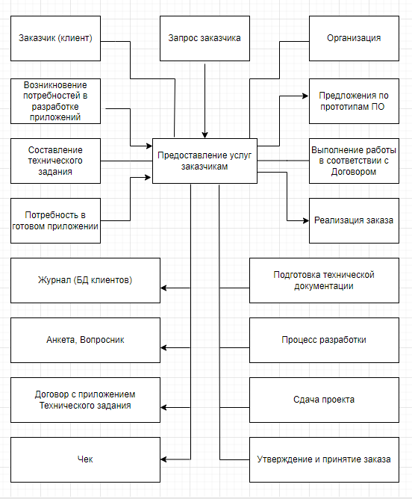
Рис. 4 «Окружение функции «Предоставление услуг заказчику»»

2.1.5. Анализ входной и выходной информации
Таблица №3 «Входные данные функций бизнес-процесса»
№ | Функция | Данные | Документ | Описание
1 | Прием заявки от покупателя | ФИО покупателя | Карточка покупателя | Полное имя физического или юридического лица, необходимо для идентификации клиента в системе
1 | Прием заявки от покупателя | Номер телефона | Карточка покупателя | Контактный телефон для связи с покупателем, уточнения деталей заказа и уведомлений
1 | Прием заявки от покупателя | Адрес доставки | Карточка покупателя | Полный адрес для доставки заказа, необходим для курьерской службы
1 | Прием заявки от покупателя | Список требуемых товаров | Устная/письменная заявка | Перечень товаров, которые покупатель желает приобрести, с указанием желаемого количества
2 | Формирование заказа | Данные покупателя | Карточка покупателя | ID покупателя из базы данных для связи заказа с конкретным клиентом
2 | Формирование заказа | Дата создания заказа | Система учета | Текущая дата и время создания заказа для учета и контроля сроков выполнения
2 | Формирование заказа | ID ответственного сотрудника | База данных сотрудников | Идентификатор работника склада, назначенного ответственным за обработку заказа
3 | Подбор товаров для заказа | Наименование товара | Каталог товаров | Название товара из складского каталога для добавления в заказ
3 | Подбор товаров для заказа | Количество товара | Заявка покупателя | Запрашиваемое количество единиц товара
3 | Подбор товаров для заказа | Цена товара | Прайс-лист | Розничная цена за единицу товара для расчета стоимости
3 | Подбор товаров для заказа | Остатки на складе | База данных склада | Текущее количество товара в наличии для проверки возможности выполнения заказа
4 | Комплектация товаров | Список товаров заказа | Лист комплектации | Перечень товаров с количеством, которые необходимо собрать со складских мест
4 | Комплектация товаров | Местонахождение товаров | Схема склада | Информация о расположении товаров на стеллажах и в зонах хранения
5 | Оформление документации | Код заказа | Система учета | Уникальный идентификатор заказа для указания в документах
5 | Оформление документации | Данные покупателя | Карточка покупателя | ФИО, адрес, телефон для заполнения накладной
5 | Оформление документации | Список товаров с ценами | Заказ | Перечень товаров, количество и цены для формирования накладной
5 | Оформление документации | Реквизиты склада | Учредительные документы | ИНН, ОГРН, адрес, банковские реквизиты для счета и накладной
6 | Передача заказа | Документы покупателя | Паспорт/Доверенность | Для самовывоза: документ, удостоверяющий личность или полномочия получателя
6 | Передача заказа | Адрес доставки | Заказ | Для курьерской доставки: точный адрес, куда необходимо доставить заказ
Таблица №4 «Выходные данные функций бизнес-процесса»

№ | Функция | Данные | Документ | Описание
1 | Комплектация товаров | Физические товары | Физические товары | Комплект товаров, собранных со складских мест согласно заказу
1 | Комплектация товаров | Статус "В сборке" | Заказ | Обновленный статус, показывающий текущий этап выполнения заказа
2 | Упаковка заказа | Упакованный заказ | Посылка/паллета | Товары, надежно упакованные для транспортировки с защитой от повреждений
2 | Упаковка заказа | Маркировка | Этикетка на упаковке | Код заказа, адрес покупателя, отметки "Хрупкое" (если необходимо)
2 | Упаковка заказа | Статус "Готов к отгрузке" | Заказ | Обновленный статус, означающий готовность заказа к передаче покупателю
3 | Оформление документации | Накладная | Товарная накладная | Официальный документ по форме, содержащий полный перечень товаров, цены, итоговую сумму, подписи и печать. Оформляется в 2 экземплярах
3 | Оформление документации | Счет на оплату | Счет | Для юридических лиц: документ с реквизитами склада и суммой к оплате
3 | Оформление документации | Товарный чек | Кассовый чек | Для физических лиц: документ, подтверждающий покупку товаров
4 | Фиксация отгрузки | Статус "Отгружен" | Заказ | Финальный статус отгрузки в системе, фиксирующий передачу товаров
 |  | Обновленные остатки | База данных склада | Количество товаров на складе после списания отгруженных позиций
 |  | Запись в журнале | Журнал отгрузок | Строка с данными: дата, время, номер заказа, получатель, ответственный сотрудник
 |  | Архивные копии | Архив документов

№ | Функция | Данные | Документ | Описание
1 | Проведение встречи  с заказчиком | Функциональные и нефункциональные требования к будущему ПО | Заявка. Техническое задание | Составляется по ГОСТу
2 | Подписание договора | Данные о клиенте, сроках работы, права и обязанности сторон, реквизиты организаций | Договор с приложением технического заданием | Стандартный вид, составляется по ГОСТу
2 | Подписание договора | Реквизиты, дата и время, стоимость, ответст. лицо | Чек | Стандартный вид

2.1.6. Составление органиограммы
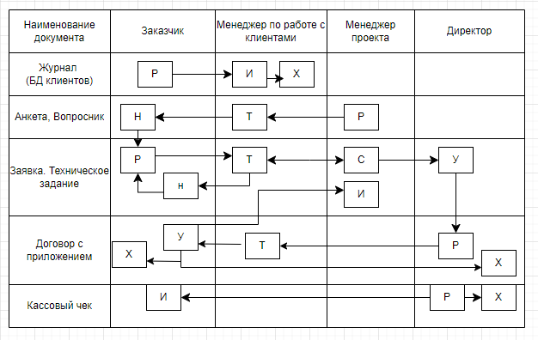
Рис. 5 «Движение документов»

2 половина отчета после Нового года

Моделирование CASE-средствами и CASE-технологиями
На выбор проектируем и оформляем:
№ | CASE-средства | CASE-технологии | Описание
1. | BPWin | IDEF (), DFD | Глубина 3 уровня, хранилище данных
2. | Visio Draw io | UML | Диаграмма прецедентов, диаграмма действий бизнес-процесса
Описание представлено в папке

Структурный анализ
Таблица №5 «Структурный анализ по 5 направлениям на 3 уровнях»
Внешний уровень | Концептуальный уровень | Внутренний уровень
Объектная структура
Функциональная структура
Структура управления
Организационная структура
Техническая структура

